Les décimaux
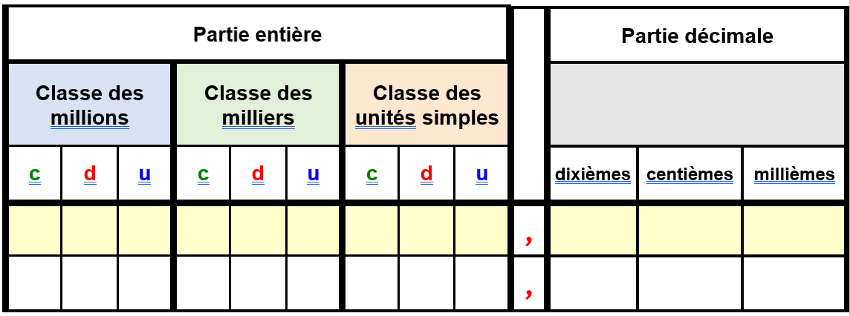

La proportionnalité

Voici un tableau de proportionnalité :
Quantité de vis | 4 | 16
Prix en € | 3 | X ?

Pour trouver le prix des 16 vis, je fais les produits en croix :
X =$\frac{3 X 16}{4}$ = 12 Les 16 vis coûtent 12€ .
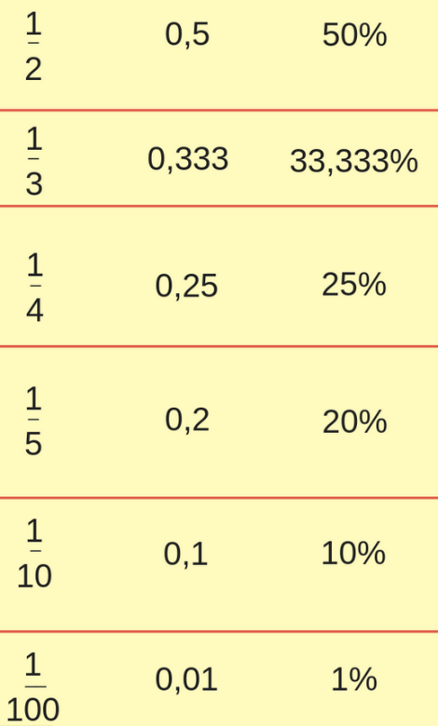

Les pourcentages


8% c’est $\frac{8}{100}$

8% de 40 c’est $\frac{8}{100}$ X 40
Trouver un pourcentage
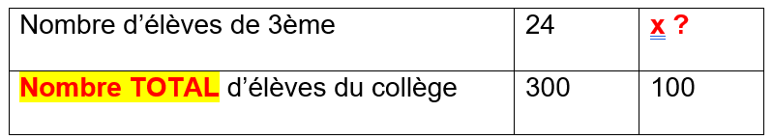
avec un tableau de proportionnalité

X =$\frac{24 X 100}{300}$ = 8
8% des élèves du collège sont en 3ème

Les plans à l’échelle

Les distances (ou longueurs) doivent être en cm
Calculer une distance quand on connaît l’échelle (avec un tableau de proportionnalité)
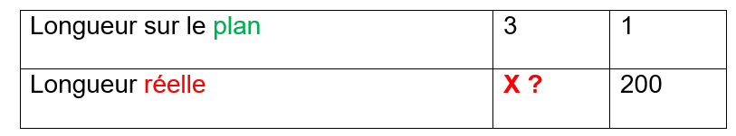
:
X

L’échelle est 1/200 X =$\frac{3 X 200}{1}$ = 600 La longueur réelle est de 600 cm.
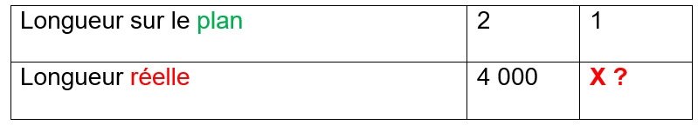
Trouver l’échelle quand on connaît les distances (avec un tableau de proportionnalité)
:
X

X =$\frac{4000 X 1}{2}$ = 2000 L’échelle est 1/2000
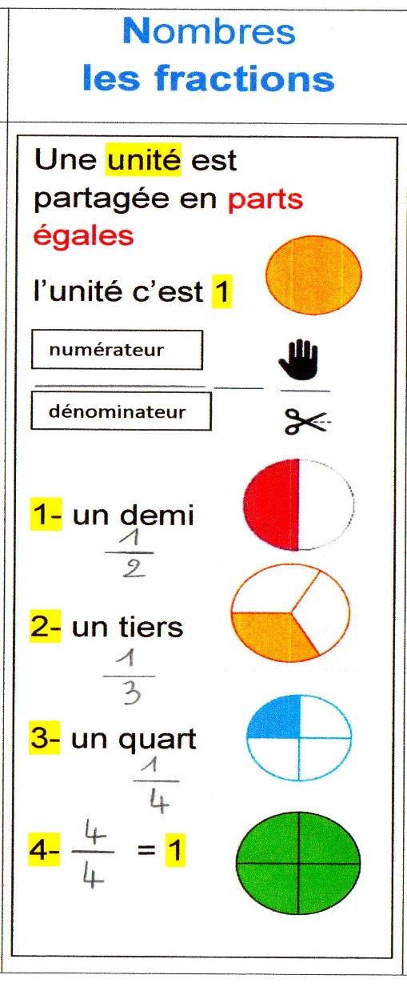
Addition / soustraction de fractions

Les fractions

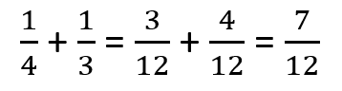
je les mets au même dénominateur

Multiplication de fractions

je multiplie les numérateurs entre eux
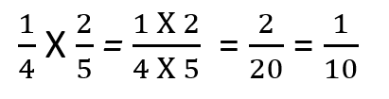
et les dénominateurs entre eux

Division de fractions

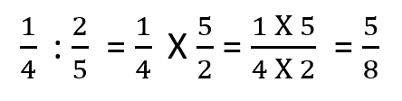
j’inverse la 2ème fraction et je la multiplie par la 1ère

Les racines carrées

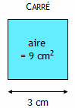
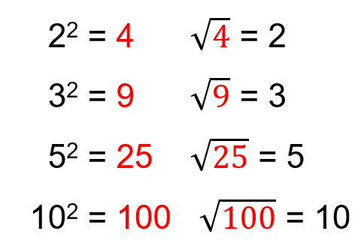
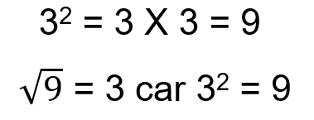

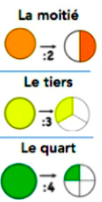
Le calcul mental

- Multiplier par 10, 100, 1000,... 3 X 10 = 30
Lorsqu'on multiplie un nombre
- par 10, il « grandit » d’1 rang, 3,7 X10 = 37
- par 100, il « grandit » de 2 rangs, 3,7 X 100 = 370
- par 1000, il « grandit » de 3 rangs. 3,7 X 1000 = 3 700
- Multiplier par 0,1, 0,01,…
Lorsqu'on multiplie un nombre
- par 0,1 il « réduit » d’ 1 rang. 3 X 0,1 = 0,3
- par 0,01 il « réduit » de 2 rangs. 3 X 0,01 = 0,03
- par 0,001 il « réduit » de 3 rangs. 3 X 0,001 = 0,003

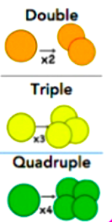

Classer

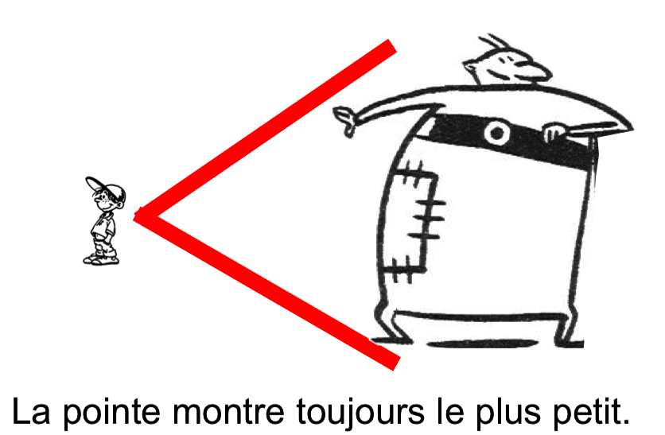
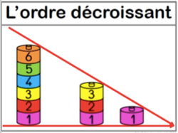
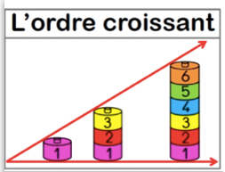

Les factures et la TVA

Compléter une facture
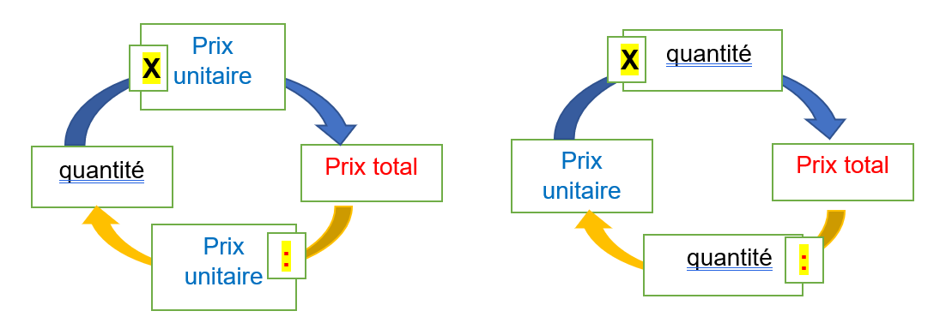

TVA, HT, TTC
prix HT + TVA = prix TTC
Calculs si la TVA est à 20% :
- Pour calculer la TVA : prix HT X 20%
prix HT : 100€ TVA : 100€ X 20% = 20€ prix TTC : 100 + 20 = 120 €

- Pour calculer le prix TTC = prix HT X 1,2

- Pour calculer le prix HT = prix TTC : 1,2

Les probabilités

Evènement certain : P= 1 Evènement impossible P= 0
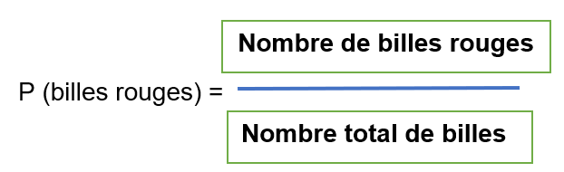
Quelle est la probabilité d’obtenir une bille rouge ?
Il y a …….. billes rouges
sur un total de ……….. billes
Probabilité de A OU B
P(A) + P(B)
Probabilité d’un évènement contraire de A c’est 1 – P(A)

